**АСПИРАНТУРА ПОЛНОГО ДНЯ**

**– *специальная стипендиальная программа поддержки аспирантов.***

* Полный день работы на кафедре в качестве сотрудника
* Занятие наукой по дополнительным индивидуальным планам под руководством ведущих российских и иностранных ученых и исследователей
* Стажировки в ведущих мировых университетах и научных центрах
* Адаптация к научной среде, активное участие в научно-исследовательской и педагогической деятельности
* Именная стипендия помимо государственной

**Программа открыта для аспирантов 1,2,3 года обучения, если они увлечены наукой, успешно реализуют исследовательский проект, публикуют результаты собственных исследований в научных изданиях, нацелены на научно-педагогическую деятельность.**

**ПРОФЕССИОНАЛЬНАЯ ДЕЯТЕЛЬНОСТЬ**

***Преимущества получения ученой степени для развития карьеры***

* Профессиональные компетенции исследователя в области гуманитарных наук
* Профессиональные компетенции преподавателя университета
* Профессиональные компетенции эксперта-консультанта в области социальных и гуманитарных проблем.
* Возможность совмещения научно-педагогической и исследовательскую деятельности с карьерой в государственных органах власти, в СМИ и деловой среде

**ВЕДУЩИЕ УЧЕНЫЕ**

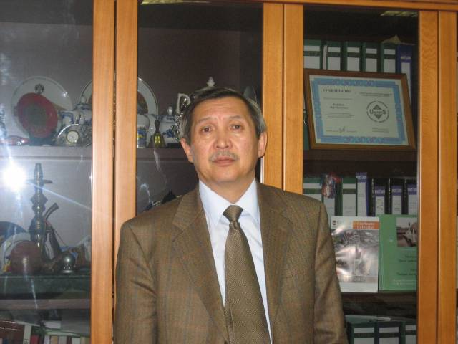**Нур Серикович Кирабаев**

В области арабо-мусульманской философии провел первое в мире комплексное исследование социальной философии мусульманского средневековья, показал взаимосвязь философии и мусульманского права, раскрыв ключевую роль последнего в мусульманской идеологии. В его работах дан целостный анализ формирования и развития социальной философии восточного перипатетизма от учения о «добродетельном городе» аль-Фараби до концепции идеального государства Ибн-Рушда в духе идей «естественного права». Основной научный интерес - философия аль-Газали.



**Владимир Николаевич Белов**

Впервые в отечественной философии произвел фундаментальный анализ творчества представителей марбургской школы неокантианства. Осуществил сравнительный анализ немецкого и русского неокантианства, при котором подчеркнул оригинальное и самостоятельное усвоение русскими философами и учеными основных идей трансцендентальной философии. Отстаивал тезис о плодотворном теоретическом противостоянии в русской философии религиозно-философской традиции и традиции научной философии.

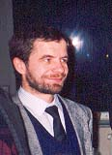**Сергей Анатольевич Нижников**

Вскрыл сущностные черты духовного познания в культурах Запада и Востока как основы для взаимопонимания и диалога; описал специфику феномена веры, введя понятия метафизики и онтологии веры; изучил влияние немецкой классической философии на творчество отечественных мыслителей; сущностно проанализировал соотношение морали и политики в контексте интеллектуальных и духовных традиций

**КОНТАКТНАЯ ИНФОРМАЦИЯ:**

**Москва, ул.Миклухо-Маклая, д.10/3, ФРЯиОД, кабинет 15**

*Специалист по приему в аспирантуру иностранных граждан УПК ВК* **Атискова Алла Львовна**

Телефон: 8 (495) 434 51 11 (вн. 1573),

Е-mail: [atiskova_al@pfur.ru](mailto:atiskova_al@pfur.ru)

**Москва, ул. Миклухо-Маклая д.10/2, ФГСН, кабинет 408**

*Ответственный за аспирантуру факультета гуманитарных и социальных наук* **Петров Василий Борисович**

Телефон: 8 (495) 787-38-03 (вн. 2143)

E-mail: [petrov_vb@pfur.ru](mailto:petrov_vb@pfur.ru)

RUDN University

фото

Doctoral Studies in RUDN University. Philosophy, Ethiсs and Religious Studies

**фото**

**RUDN University**

**PHD PROGRAMS**

PHILOSOPHY, ETHIСS AND RELIGIOUS STUDIES

|  |  |
| --- | --- |
| ***Профили*** |  |
| 09.00.01 | Онтология и теория познания | |
| 09.00.03 | История философии | |
| 09.00.11 | Социальная философия | |

**Формы и сроки обучения**

очная - 3 года

*Программа включает установочные лекции, научно-исследовательский семинар, педагогическую практику и научно-исследовательскую работу. Практика осуществляется на базе профильных кафедр факультета гуманитарных и социальных наук.*

Условия поступления:

- Диплом магистра или специалиста

- Наличие научных публикаций или научного реферата

- Успешное прохождение вступительных испытаний по специальной дисциплине (философия).

Для поступления необходимо:

1) Связаться со специалистом по приему в аспирантуру иностранных граждан: Атискова Алла Львовна тел. 8-495-434-51-11 (вн. 1573),

e-mail: [atiskova_al@pfur.ru](mailto:atiskova_al@pfur.ru)

2) Подготовить пакет документов: заявление, анкета по форме РУДН, копия паспорта, копия диплома об образовании, медицинская справка.

3) Сдать вступительный экзамен.

**09.00.01 ОНТОЛОГИЯ И ТЕОРИЯ ПОЗНАНИЯ**

**09.00.03 ИСТОРИЯ ФИЛОСОФИИ**

**09.00.11 СОЦИАЛЬНАЯ ФИЛОСОФИЯ**

**Описание программы**

Программа «Философия, этика и религиоведение» направлена на подготовку востребованных специалистов в сферах государственной, международной, научно-исследовательской и преподавательской деятельности, аналитики и консалтинга. Особенностью программы является единство ее образовательного модуля, профилизация осуществляется на уровне научно-исследовательской части программы. Слушателям дается полноценное качественное высшее образование в области истории философии, социальной философии, онтологии и теории познания. Аспиранты имеют все возможности для углубления своих знаний в областях мировой и региональной философии (китайской, индийской, арабской, латиноамериканской, русской, западноевропейской).

**Профильные дисциплины**

* Современность как философская проблема
* Онтологические основания цивилизационного развития
* Проблемный состав русской философии и тенденции современного развития
* Профессиональная этика

**Направления исследований**

История философии: *проблемы межцивилизационного диалога; история философии Азии, Африки и Латинской Америки*

Социальная философия: *модерн и постмодерн; природа и сущность «постсекулярности»*

Онтология и теория познания*: философия науки; квазинаучные формы культуры; философия мифологии*

**Языки:** русский